**江苏省仪征中学2023-2024学年度第一学期高一政治导学案**

**第二课 我国的社会主义市场经济体制**

**2.2 更好发挥政府作用（2）**

研制人：王晨洁 审核人：马 楠

班级： 姓名： 学号： 授课时间： 2023.11.27~28

**【课标要求】**

|  |  |
| --- | --- |
| **内容要求** | **教学提示** |
| 辨析经济运行中政府与市场的关系，解析宏观调控的目标与手段。 | 探究正确运用宏观调控手段，实现宏观调控目标。可搜集有关资料，了解国内生产总值的构成，讨论国内生产总值作为宏观经济统计指标存在的价值与不足，并利用国内生产总值的数据，解析宏观调控的意义。可邀请专家或银行、财政部门的管理者举办一场关于宏观经济调控的讲座；或搜集实例，探究如何随着宏观经济形势的变化合理运用调控手段。 |

**【导学】**

1. **学科素养目标**

1.政治认同：感悟党和政府的作用，增强制度自信，认同社会主义市场经济体制的优点。

2.科学精神：科学认识社会主义市场经济体制下政府与市场的关系，提高辩证思维能力。

3.法治意识：明确社会主义市场经济是法治经济。

**二、基础知识**

**1.科学的宏观调控（政府的主要经济职能之一）**

(1)含义：宏观调控是指国家综合运用各种手段对经济总量进行调节和控制。

(2)目标（作用）：主要是促进经济增长、增加就业、稳定物价、保持国际收支平衡。

(3)主要任务：保持经济问题平衡，促进重大经济结构协调和生产力布局优化，减缓经济周期波动影响，防范区域性、系统性风险，稳定市场预期，实现经济持续健康发展。

(4)手段：A经济手段、B法律手段、C行政手段（BC略讲）

A经济手段：最常用的经济手段**：**财政政策和货币政策

①内容：

财政政策：财政收人与支出政策（税收、债券、转移性支付）

货币政策：公开市场业务、存款准备金、中央银行贷款等货币政策。

②目标：国家通过财政政策、货币政策，调节社会总需求，实现国民经济平稳运行。

③类型：扩张型、紧缩型、稳健型

社会总供给>社会总需求：实施扩张性、积极政策

社会总供给<社会总需求：实施紧缩性、消极政策

社会总供给≈社会总需求：实施稳健的、中性政策

**2.如何加快完善社会主义市场经济体制**

①充分发挥市场在资源配置中的决定性作用，更好发挥政府作用；

②推动有效市场和有为政府更好结合，激发各类市场主体活力，为经济高质量发展提供体制保障；

③激发企业活力，企业外部必须具备公平公正的市场竞争秩序，通过降低企业税费负担，增强企业的创新活力和投资积极性；

④加强诚信建设，建立健全社会征信体系；

⑤创新和完善宏观调控，发挥国家发展规划的战略导向作用，实施科学、适度的宏观调控；

⑥建设现代化经济体系，调整优化政府机构职能

**三、重点难点**

**1.经济周期（P24相关链接）：**经济周期是指经济运行中呈现的扩张与紧缩不断交替的波浪式运动的过程。在扩张期，经济增长速度处于较高水平，直至达到“顶峰”；在紧缩期，经济增长速度则会降低，顶直至降到“谷底”。

**2.存款准备金：**存款准备金是金融企业为应付客户提取存款和资金清算而准备的货币资金。

**3.存款准备金率：**存中央银行要求的[存款](https://baike.baidu.com/item/%E5%AD%98%E6%AC%BE/943968?fromModule=lemma_inlink" \t "/Users/sunyan/Documents\\x/_blank)准备金占其存款[总额](https://baike.baidu.com/item/%E6%80%BB%E9%A2%9D/125628?fromModule=lemma_inlink" \t "/Users/sunyan/Documents\\x/_blank)的比例就是存款准备金率。

**【导思】**

1. **议题探究**

**议题：我国政府如何履行经济职能**

面对疫情，在党中央、国务院的指导下，中央和地方陆续出台相关财税政策，财政安排疫情防控资金超千亿；持续加大对防疫用品、民生用品等重要商品的价格监管力度；政府加强投资，促进节能环保、新一代信息技术、生物、高端装备制造、新能源、新材料等战略性新兴产业的发展；借助政务客户端等渠道为疫情中企业的发展提供便捷服务等。我国政府积极采取措施，既保障民生、又护航经济。

**小组讨论：在防控疫情的过程中，我国政府履行了哪些经济职能？**

**二、知识体系构建**

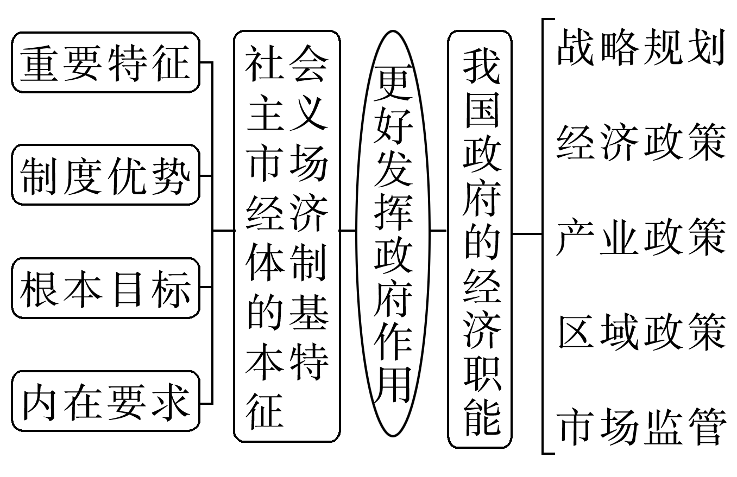



**【导练】**

**一、判断**

1．我国持续深化“放管服”改革，加快建设一流营商环境，有利于激发市场主体活力。( )

2．社会主义市场经济体制是中国特色社会主义的重大理论和实践创新，是社会主义基本经济制度的重要组成部分。( )

3．我国当前采取的减税降费和下调存款准备金率，属于财政政策。( )

4．当经济繁荣时，经济增长速度较快，就业率提高，但可能伴随较高的通货紧缩。( )

5．当前宏观调控和市场监管是国家在履行维护国家稳定的职能。( )

6．开展反垄断调查旨在消除市场调节自发性的弊病。( )

7．为应对金融危机，我国下调存贷款利率，是实施适度宽松的财政政策，促进投资与消费。( )

8．发展社会主义市场经济要充分财政在资源配置中的决定性作用。( )

1. **选择**

1.既是中国特色社会主义最本质的特征和中国特色社会主义制度的最大优势，也是我国社会主义市场经济体制的重要特征的是 ( )

A.坚持共同富裕 B.党的领导 C.坚持公有制为主体 D.政府科学宏观调控

2.我国加快完善社会主义市场经济体制，要更好发挥政府作用。小赵同学收集了一些资料，从中分析政府的经济职能和作用。请你判断小赵同学分析正确的是 ( )

①2020年实施稳健货币政策－－保持宏观经济稳定 ②实行统一的市场准入制度－－促进产业结构优化

③推进工商注册制度便利化－－推动区域协调发展 ④实施“十四五”规划一－实现经济社会发展目标

A.①③ B.①④ C.②③ D.②④

3．农业农村部以落实《食用农产品“治违禁控药残促提升”三年行动方案》为契机，积极争取政策支持蜜蜂用药的研制创新引导广大蜜蜂养殖场户规范合理使用善药，严厉打击使用特别是网络销售假劣普药的违法行为。这表明 ( )

①单一的市场调节会造成资源配置浪费 ②市场参与者的经济活动必须合法合规

③消费者必须勇于维护自己的合法权益 ④规范市场秩序离不开政府服务和监管

A.①③ B.①④ C.②③ D.②④

4.国家发改委等五部门从2021年3月1日起，全面规范城镇供水供电供气暖行业收费等工作，包括清理取消不合理收费、健全行业管理制度和技术标准体系等。这一措施 ( )

①通过行政手段实施宏观调控，形成公平的环境

②运用价格干预，优化社会资源配置

③加强宏观调控与市场的结合，促进了社会公平

④发挥市场对资源配置的决定性作用，提高市场主体信心

A.①② B.①③ C.②③ D.②④

5.农业是国民经济的基础，粮食是基础的基础。为确保粮食安全，必须让粮食价格由市场决定，农民的合理收益由政府实行价外补贴。“市场定价、价补分离”的合理性在于 ( )

①遵循了市场规律，有利于粮食市场供需有效对接

②政府要科学调控，要在资源配置中发挥决定性作用

③市场调节与宏观调控有机结合，有利于维护粮食安全

④给生产者补贴，改进了财政补贴方式，减轻了财政负担

A.①② B.①③ C.②④ D.③④